糾正案文

被糾正機關：海洋委員會海巡署。

案 由：113年2月14日海洋委員會海巡署於金門水域查緝中國三無船發生擦撞翻覆事件；經查，海巡署明知兩岸灰色衝突情勢嚴峻，值勤時卻未全程蒐證錄影、緊追時未向勤務指揮中心通報，明確違反「海岸巡防機關海域執法作業規範」、「岸、海聯合勤務巡防區指揮部勤指中心實施計畫」、「海岸巡防機關狀況通報作業程序」等規定；另查海巡署浮濫核定CP艇單艇執勤，亦有違反「海洋委員會海巡署艦隊分署多功能艇執勤要點」所訂子母艇共勤原則之精神，導致本案責任無法釐清、事實難以還原、正當執法反遭挑戰，海洋委員會海巡署難辭其咎，核有嚴重違失，爰依法提案糾正。

事實與理由：
本件海洋委員會海巡署(下稱海巡署)CP-1051艇於113年2月14日在金門海域取締中國籍漁船越界過程，發生漁船翻覆事故，並有人民陳訴到院，經調閱海巡署有關卷證，並於113年5月31日赴金門及事發海域辦理現地履勘，調查發現海巡署管理失能且紀律渙散，於本案違反諸多明文規定，包括值勤時未全程蒐證錄影、緊追時未向勤務指揮中心(下稱勤指中心)通報理過程等，確有違失，應予糾正促其注意改善。茲臚列事實與理由如下：

本案所涉法規包括「海岸巡防機關海域執法作業規範」、「岸、海聯合勤務巡防區指揮部勤指中心實施計畫」、「海岸巡防機關狀況通報作業程序」及「海洋委員會海巡署艦隊分署多功能艇執勤要點」，茲將案涉內容摘述如下:

海巡署為維護國家海域管轄權，作為海巡機關執行法定職權之準據，特訂定「海岸巡防機關海域執法作業規範」(下稱執法作業規範)，其第9點、第111點及第143點分別規定如下：

第9點:海巡人員執行職務，應依規定穿著制服或出示證明文件，並隨時以照相、錄音、錄影或其他蒐證方式，保全相關事證，以為函送主管機關或移送檢察機關查處之依據。

第111點:涉案之我方或大陸民用船舶往大陸方向逃逸時，海巡艦船艇應全程蒐證並與勤務指揮（管制）中心密切聯繫，隨時定位確認所處海域……。

第143點：實施緊追時，應依下列程序為之：

開始實施緊追時，應以無線電向勤務指揮（管制）中心通報緊追之原因、時間、地點、船舶名稱或特徵。(第3款)

實施緊追前及實施緊追時所採取之作為及過程，應以適當之方法加以記錄或存證。(第6款)

「海洋委員會海巡署岸、海聯合勤務巡防區指揮部勤指中心實施計畫」伍、巡防區勤務整合作業規定/二、勤務整合管制與運用/(三)通聯驗證/2.巡防區及勤務派遣單位每半小時應與線上巡邏勤務(岸、海及無人機區隊)實施通聯……雙方均應記錄備查。」

「海岸巡防機關狀況通報作業程序」：

第3點第1項：各單位依海岸巡防機關案類狀況表所列之通報範圍，……即時向上級報告，重大（特殊）狀況應於10分鐘內、書面應於1小時內回報本署……。

第4點第3項:口頭通報後，速填報電話紀錄分送各機關(單位)，並主動追查、指導下級後續狀況掌握、處理，並依序完成續報、結報程序。

第4點第6項：各單位值勤人員於通話完畢必須互相核對時間，做為記錄時間之依據。

「海洋委員會海巡署艦隊分署多功能艇執勤要點」(下稱多功能艇執勤要點)：

第2點律定：「(一)多功能艇每艇配置4人。最低出勤人數3人，除特殊任務經單位主管同意得以單艇執勤外，應與20噸以上巡防艇以子母艇方式共勤……。」

第3點律定：「共勤時應配合母艇之巡弋範圍（應於母艇目視所及之處），並接受母艇之指揮調度。」

茲將海巡署查復「『0214取締大陸越界無船名快艇事故案』查證報告」節錄如下:

農曆新年期間適逢金門黃花魚季，大陸漁船頻繁越界採捕黃花魚、鱸魚等高經濟漁獲，市場收購價每斤約900至1000人民幣，大陸漁民因利所趨不計風險捕撈，侵害我漁民權益甚鉅，本(113)年l月l日迄今，金門北碇島海域接獲報案計8案，海洋委員會海巡署第十二巡防區依金門地區海域情勢，持續強化海上監偵及勤務部署。

2月14日12時47分,第十二巡防區田埔雷達偵獲復國墩東北方4.4浬有1艘不明目標即將進入我方限制水域。12時52分，目標進入金門限制水域，持續往北碇方向航行。

12時52分，巡防區通報金門海巡隊線上CP-1051艇（勤務時段12時至16時）前往查處。

依執勤人員之職務報告書，2月14日13時5分， CP-1051艇發現「無船名」大陸快艇在我方海域徘徊，即以聲光、廣播該艇停船受檢，惟陸船加速逃逸，CP-1051艇追緝過程多次與陸船平行、同向航行伺機登檢，惟陸船以迂迴方式拒絕停船受檢，13時10分陸船向右急轉與CP-1051艇發生擦撞翻覆。

本起事故造成陸方船舶翻覆，4名大陸船員全數落海。

經查，海巡署於本案查緝過程中無任何錄影存證，明確違反執法作業規範第9點規定:「海巡人員執行職務，應依規定穿著制服或出示證明文件，並隨時以照相、錄音、錄影或其他蒐證方式，保全相關事證，以為函送主管機關或移送檢察機關查處之依據。」，以及同規定第111點：「……海巡艦船艇應全程蒐證……」之規定，論證如下：

首先，該署於調查過程中無法提出本案查緝過程之照相、錄音、錄影檔案，其緊追之過程僅能憑雷達軌跡圖及雙方證詞判斷，而雷達軌跡圖僅能大致研判其追逐軌跡，且本案因雷達回跡重疊或因船隻翻覆驟然減速等因素導致脫鎖，其作為事證之價值難稱足夠。

其次，海巡署坦承：「旨案CP-1051艇之執勤人員於執勤時雖有攜出手持錄影機，惟追緝過程中因高速追逐，船身受海浪影響晃動劇烈，執勤同仁為顧及自身安全，須全程高度專注於情勢變化及陸船動態，致未能及時進行錄影蒐證，引發爭議，勤前教育未落實提示蒐證要領。」等語，違失相當明確。此外，其證詞「有攜出手持錄影機」亦無明確事證，無法證實該艇確有攜帶錄影機執勤。

再查，本院於113年5月31日赴金門履勘時，海巡署主管於現地履勘田埔雷達站時曾說明錄影是「有必要時」才錄影，此與執法作業規定第9點規定所稱「隨時」、第111點所稱「全程」有極大差別，顯示海巡署本身對於執法作業規定內容即有誤解，遑論督導所屬落實規定。

此外，調查委員詢問執勤艇員「那你們發生事故怎麼記錄?」，值勤艇員回應「只能用V8錄，能錄就錄，多數狀況沒辦法錄。」；調查委員追問：「一般警察臨檢酒測都要密錄器，要保護自己。你們經驗裡面是不是從來沒用過?」，值勤艇員亦回應：「對，從沒用過」。

小結：由前述論證已足見海巡署雖執法作業規定對於蒐證事宜雖定有明文，然自主管至基層均未落實，違失十分明確。

次查通聯部分違失，根據雷達軌跡圖及海巡署說明，CP-1051艇於13時05分開始緊追中方船舶，至13時10分中方船舶翻覆，期間完全沒有向第12巡防區勤務指揮中心、第9海巡隊或搭配值勤之PP艇(PP-3505艇)實施通聯，明確違反執法作業規範第111點「……與勤務指揮（管制）中心密切聯繫」及第143點「……開始實施緊追時，應以無線電向勤務指揮（管制）中心通報緊追之原因、時間、地點、船舶名稱或特徵」，亦同時違反「岸、海聯合勤務巡防區指揮部勤指中心實施計畫」、「海岸巡防機關狀況通報作業程序」相關通聯及通報規定，亦有明確違失，其論證如下。

首先，海巡署坦承「線上巡邏CP艇於抵達、離開案發地點及勤務調整時，未依該署《岸、海聯合勤務巡防區指揮部勤指中心實施計畫》規定，與第十二(金門)巡防區勤指中心實施通聯；另巡防區勤指中心亦未依規定與線上CP艇每半小時實施通聯。」

其次，依據雷達軌跡圖如下圖1、2，CP-1051艇於13時05分開始緊追中方船舶，至13時10分左右中方船舶翻覆；按執法作業規範第111點及第143點，該艇應與第12巡防區勤指中心實施通聯。

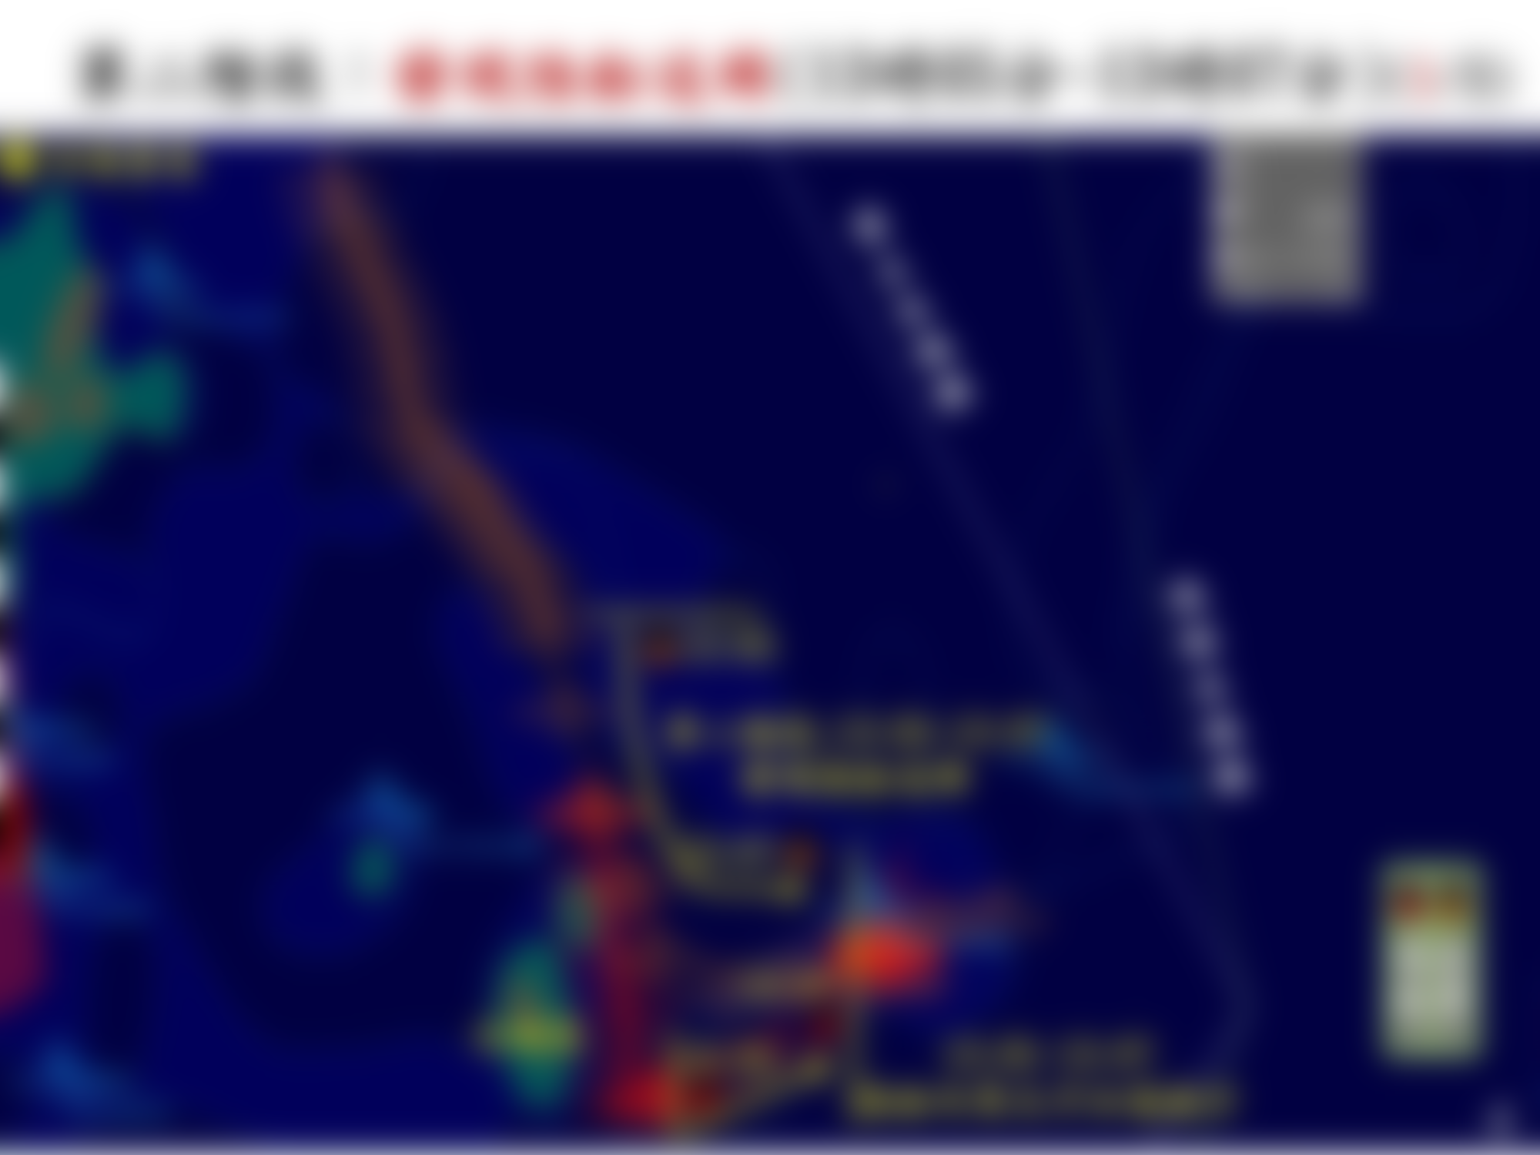
- CP-1051艇發現陸船追緝雷達軌跡圖(1/3)

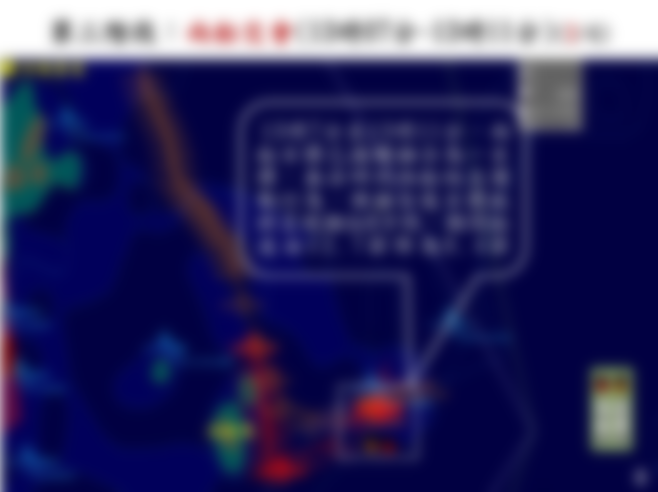
- 兩船交會雷達軌跡圖(2/4)

惟查海巡署所提供CP-1051艇相關應勤無線電系統通聯紀錄如下表1，該艇自12時52分41秒受勤指中心指派防堵本案三無船，至13時15分34秒與搭配值勤之PP艇(PP-3505艇)通話，期間完全沒有向第12巡防區勤務指揮中心、第9海巡隊或搭配值勤之PP艇(PP-3505艇)實施通聯，確有明確違失。
- CP-1051艇相關應勤無線電系統通聯紀錄(海巡署提供)
發話時間 |  | 發話人 | 發話內容
1252 | 25 | 第十二巡防區（〇〇) | （無發話）
1252 | 31 | 第十二巡防區（〇〇) | 〇〇、〇〇(CP-1051艇）、〇〇（第十二巡防區）
1252 | 38 | CP-1051艇（〇〇) | 〇〇(CP-1051艇）回答
1252 | 41 | 第十二巡防區（〇〇) | 目前有一艘A類高速前進，目前往北碇島前進，請貴台前往防堵。
1252 | 52 | CP-1051艇（〇〇) | 好，收到
1310發生事件
1315 | 34 | CP-1051艇（〇〇) | 〇〇、〇〇(PP-3505艇）、〇〇(CP-1051艇）呼叫
1315 | 40 | PP-3505艇（〇〇) | 〇〇回答
1315 | 44 | CP-1051艇（〇〇) | 請問你們現在位置在哪裡？
1315 | 49 | PP-3505艇（〇〇) | 在三腳嶼南方0.5 海浬
1315 | 57 | CP-1051艇（〇〇) | ㄟ…那個…我打電話給徐分一下

再查，按「海岸巡防機關狀況通報作業程序」，本案類屬於「船舶發生碰撞或意外，造成人員傷亡、失蹤」，應於10分鐘內電話回報海巡署，並做成電話紀錄，於通話完畢亦須核對時間；然而值勤艇、第9海巡隊及第12巡防區並未落實作業程序；換言之，若海巡署相關單位確實落實作業程序，海巡署當不至於第一時間提供外界錯誤之事故時間(13時10分誤植為13時45分)，而引發外界質疑。

再查，海巡署第12巡防區勤指中心指派CP-1051艇「單獨」值勤並前去防堵本案三無船，已違反「多功能艇執勤要點」以子母船方式(即巡防艇搭配多功能艇)執勤之原則，其所造成之後果即是無法以PP艇配置之舷外錄影機，於旁觀角度進行蒐證，本院論證如下；總而言之，CP艇無法於緊追時以手持錄影設備蒐證，在勤務指派上又沒有PP艇在旁協助蒐證，是導致本次值勤沒有進行蒐證之主要原因。

根據海巡署113年5月31日提供本院之簡報及追緝相關影片顯示，海巡署進行海上查緝是風險極高之作業，並經常遭遇查緝對象逃逸或反抗，而搭配執勤之巡防艇(PP艇)則能以旁觀角度錄影，俾保全證據。

惟查，本案CP-1051艇2月14日值勤時段為12時至16時，係經勤指中心指派至金門東邊值勤，而當時搭配之巡防艇則於西邊值勤。此有海巡署提供之勤務分配表(如下圖3)及調查委員詢問執勤艇員紀錄如下可證，足見當天第12區巡防區勤務指派不符子母艇共勤之原則。
- 本案發生當日之勤務分配表。

(問：你們CP艇通常都伴隨巡防艇?)答：對。

(問：當天怎麼沒有?)答：我們有問巡防區，巡防區指派我們到東邊執行防堵任務，巡防艇當時應該是在西邊。

(問：所以把你們拆開是例外情形?)答：對，不過也要看實際狀況。

(問：例外狀況多嗎?) 答：要看當天入侵的船多不多。

(問：一個月大概幾次?) 答：不容易估計，但其實常常碰到。因為有時很多船。

再查，依據海巡署提供112年7月至113年7月子母艇共勤及CP艇單艇執勤情形，在此一年間，子母艇共勤勤次為222次，CP艇單艇執勤為45次，換算近一年CP艇單艇執勤比率高達17%，換言之，每6次勤務約有1次為單艇執勤，縱經主管核定，仍難稱符合「多功能艇執勤要點」中「除特殊任務經單位主管同意得以單艇執勤」之原則。

另查，後續座談時針對調查委員詢問「35噸的巡防艇跟CP艇要搭配一起使用對不對?這是訂在規定裡面」時，海巡署主管說明「一般我們會請CP艇跟大艇來搭配啦，但是CP艇他也可以單獨執勤，但是是特殊情況之下，只要隊長核定就可以，我有看過這樣的規定」；本案雖係副隊長核定分開執勤，但本案難稱屬於特殊情況，第12巡防區勤指中心恐有浮濫使用例外規則之情形，至臻明確。

再查，海巡署金馬澎分署主管於座談時說明：「老實講，我們這配合35噸巡防艇的CP艇是不負責登檢，……所以這是我們勤務上面的疏忽，因為同仁在捍衛主權以及維護主權的這個工作態度之下，才會緊追，想要登檢」等語，恐肇生本案登檢執法依據之疑慮，縱然海巡署於113年7月31日署巡執字第1130017672號函稱前揭說明為「口誤」；復查海巡署在113年4月12日署巡字第1130008974號函向本院說明本案CP艇查緝中方三無船，符合「兩岸條例施行細則」第42條第1項第3款「進入限制、禁止水域有塗抹或隱蔽船名、無船名、拒絕停船受檢、從事漁撈或其他違法行為者，得扣留其船舶、物品及留置其人員。」之規定；換言之，海巡署除對於前述蒐證之規定有所誤解之外，於CP艇之執勤方式及權限也莫衷一是，實有嚴重違失。

此外，海巡署於113年7月31日署巡執字第1130017672號函補充，該署已於113年7月26日修訂「多功能艇執勤要點」，增列發動登檢時應增派20噸以上巡防艇共勤，如僅有單艇時則以驅離或蒐證為主，顯示2月14日當時進行登檢仍屬於法有據之作為。

另查，中國與菲律賓於113年6月17日在南海爭議海域中發生衝突，菲方以公布錄影方式指控中國海警人員對菲律賓船隻揮舞刀斧和其他武器(如下圖4)，獲得世界輿論注意，在在顯見在灰色衝突中錄影蒐證及保全證據之重要性。

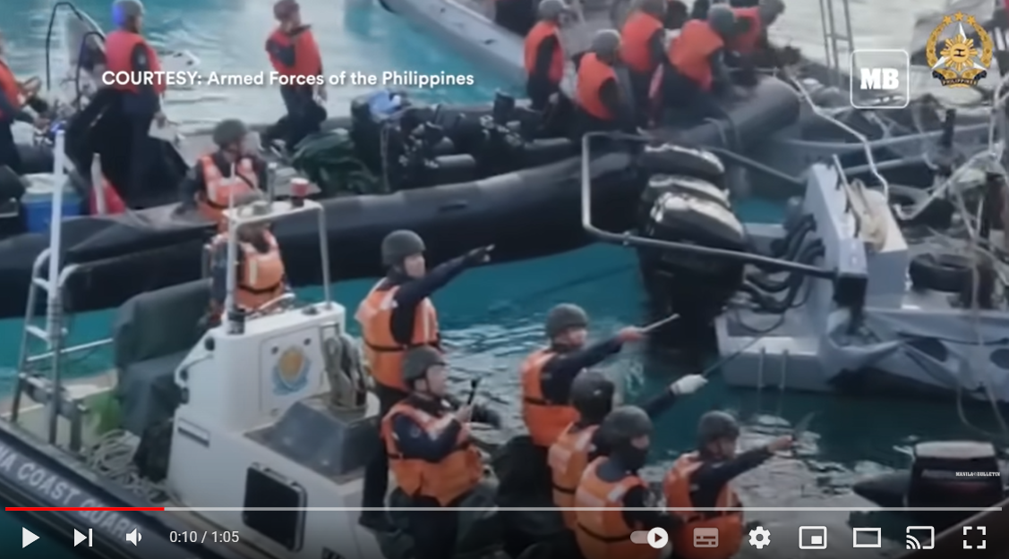
- 中國海警於南海持刀威脅並刺破菲方充氣艇(資料來源: https://youtu.be/Djc_hLO3vOE?si=w0wwIUxrQWaFAWS9)

此外，依據法務部113年9月10日法檢字第11300599700號函復本院說明，本案經函交金門地檢署調查，該署已簽分113年度偵字第906號案件偵辦，且於113年8月15日為不起訴處分。茲將不起訴處分書重點臚列如下。

本案陸籍快艇已違法進入禁止水域，且外觀上因無船名而有違法之虞，復又有加速逃逸之異常舉動，自應認海巡機關人員依法得對其實施登船檢查。

並無充分證據可證明本案陸籍快艇翻覆係出於被告2人之過失：

依法實施登船檢查而發生之船舶接觸、碰撞，原則上應屬「法所容許之風險」。

被告2人實施強制力並未逾越必要程度: ……有113年7月2日由中華民國海洋及水下技術協會出具之113年大陸快艇翻覆鑑定採購案分析報告l份在卷可參。綜上，本案兩船之船身既均未嚴重受損，本案巡防艇顯無故意衝撞之行為……。

「本案陸籍快艇不具適航性」可能為翻覆之原因。

「本案陸籍快艇之駕駛未具備適當航行知識及經驗」可能為翻覆之原因。

「本案陸籍快艇之危險駕駛行為」可能為翻覆之原因。

「本案陸籍快艇突然降速」係被告2人難以發現並即時因應之情況。

依現有證據無法確認本案陸籍快艇係因被告2 人行為而翻覆。

本案執法標準與海巡機關人員過往運作標準並無明顯差異。

案發當時附近作業漁民未目睹案發過程。

綜上所述，本案被告2人依海巡署相關執法規範實施強制力並未逾越必要程度，且不能確認「兩船碰撞」是否即為本案陸籍快艇翻覆之原因，故並無充分證據可證明本案陸籍快艇翻覆係出於被告2人之過失，根據「罪證有疑，利於被告」之證據法則，即不得遽為不利被告2人之認定。

綜上所述，海巡署於兩岸灰色衝突加劇且中方屢次以有人或無人機艦尋釁滋事時，竟仍無視並違反蒐證及通聯之多項明文規定，除導致本案責任無法釐清、事實難以還原之外，更導致同仁積極正當執法反遭質疑挑戰，對照菲律賓於南海衝突中積極蒐證訴諸國際，海巡署相關敏感度實令人無法苟同；此外，由海巡署主管對於相關規定莫衷一是及執勤艇員訪談顯示，本案值勤違反多處規定應非一日之寒，實係長期管理失能而致，核有違失，爰依憲法第97條第1項及監察法第24條之規定提案糾正，移送海洋委員會督飭所屬確實檢討改善見復。

提案委員：賴鼎銘
浦忠成
郭文東

監察業務處1130701435(吳〇典君、陳〇玲君)、1130137977號(張〇懷君)陳訴書。
1. 海巡署113年4月12日署巡字第1130008974號函、同年5月28日署督察字第1130013195號函、同年6月24日字第1130014632號函
大陸斤為500克丶台斤為600克。

